РЕСПУБЛИКА БЕЛАРУСЬ

ПАСПОРТ  воинского захоронения  (захоронения жертв войн) |  | 1465
 |  | (учетный номер)

1. Место и дата захоронения: Минская область, Слуцкий район, Весейский сельсовет, северная окраина д. Набушево, сельское кладбище
(область, район, город, сельсовет, населенный пункт, число, месяц, год)

2. Вид захоронения: одиночная могила

3.Охранная зона (границы захоронения) размеры захоронения 2,35х0,60

4. Краткое описание захоронения и его состояние: металлическое ограждение, обелиск, цемент, кирпич, изготовлен Слуцким КБО в 1975 году

5. Количество захороненных:

Всего | В том числе по категориям |  |  |  |  |  |  |  | Из них |  | Приме-  чание
 | военнослужащих |  | участников сопротивления |  | военнопленных |  | жертв войн
 | изве-  стных | неиз-  вест-  ных | изве-  стных | неиз-  вест-  ных | изве-  стных | неиз-  вест-  ных | изве-  стных | неиз-  вест-  ных | изве-  стных | неиз-  вест-  ных
1 |  | - | 1 | - | - | - | - | - | 1 | - | -

6. Персональные сведения о захороненных:

№  п/п | Воинское звание | Фамилия | Собственное имя | Отчество (если таковое имеется) | Дата рождения | Дата гибели или смерти | Место первичного захоронения | Место службы | Место рождения и призыва
1. | партизан  т | Ковальский | Станислав | Петрович | 1905 | 1943 | сельское кладбище

7. Кто осуществляет уход за захоронением: ОАО «Весейский Покров», ГУО «Весейская средняя школа»

8. Фотоснимок захоронения  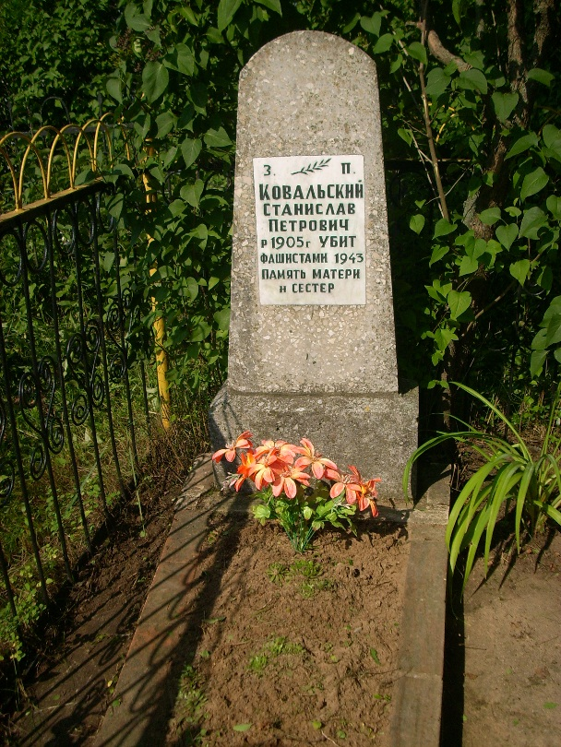 |  | 9. Карта расположения  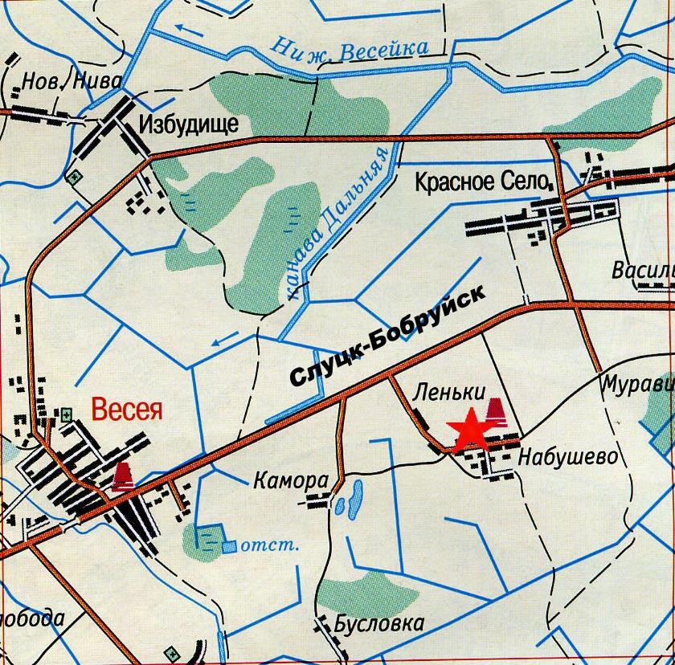

10 Дополнительная информация:
______________________________________________________________________
11. Подписи уполномоченных представителей:
Председатель Слуцкого районного исполнительного комитета
М.П.
__ _______________ 20__ г.
Военный комиссар Слуцкого и Стародорожского районов Минской области
М.П.
__ _______________ 20__ г.
А.В.Янчевский
А.М.Петровец

